Gestión de Procesos en GNU/Linux -parte 1-

Objetivos:
- Conocer los principales comandos de GNU/Linux para gestionar procesos.
- Gestionar procesos usando los comandos de GNU/Linux para las situaciones planteadas.

Tareas
  - Vamos a conocer comandos que nos va a permitir realizar algunas de acciones sobre los procesos.
Consulta los PDFs de teoría o los artículos donde se indican herramientas para mostrar la información sobre los procesos y recursos del sistema en GNU/Linux.
https://openwebinars.net/blog/20-comandos-para-administrar-y-gestionar--facilmente-los-procesos-linux/
https://www.linuxtotal.com.mx/index.php?cont=info_admon_012
http://asofranruiz.blogspot.com/2014/01/comando-top-y-htop.html

Completa la tabla en la que se recojan los comandos para gestionar los proceso
Comando | Acción
pgrep | buscar un proceso
kill | cerrar un proceso o detenerlo
pkill | forzar a cerrar un proceso
killall | Envía una señal a todos los procesos con un nombre concreto o de un usuario o ambos. Normalmente se usa para enviar la señal 9 (SIGKILL)  Sintaxis:  killall [-u USUARIO] [-SEÑAL] NOMBRE_PROCESO
jobs | Ver las tareas o procesos en segundo plano de la sesión actual
fg | Llevar un proceso suspendido en segundo plano al primer plano
bg | Llevar a segundo plano procesos suspendidos temporalmente (por haber enviado señal de STOP o CTRL+Z)
nohup | Ejecutar un comando de forma que no se detenga aunque se cierre la terminal (útil para ejecutar procesos en segundo plano)
nice | Ejecuta un comando con una prioridad distintas ala de por defecto.  Solo los usuarios root pueden establecer prioridades urgentes (negativos).  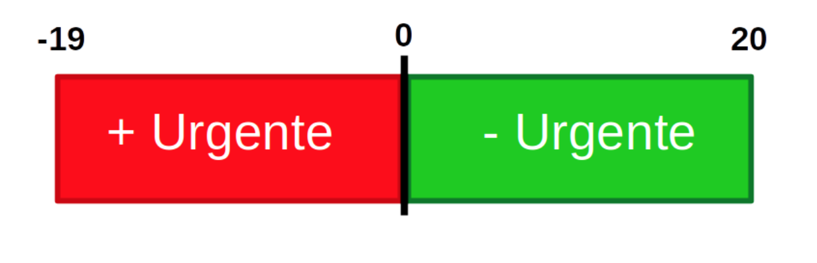  Sintaxis:  nice -n NUMERO_PRIORIDAD NOMBRE_PROCESO
renice | Cambia la prioridad de un proceso ejecutándose. No se puede aumentar la urgencia.  Sintaxis:  renice -n NUMERO_PRIORIDAD NOMBRE_PROCESO

  - Realiza la actividad interactiva que tienes en ikas: UD_ProcesosServicios_Comandos1.

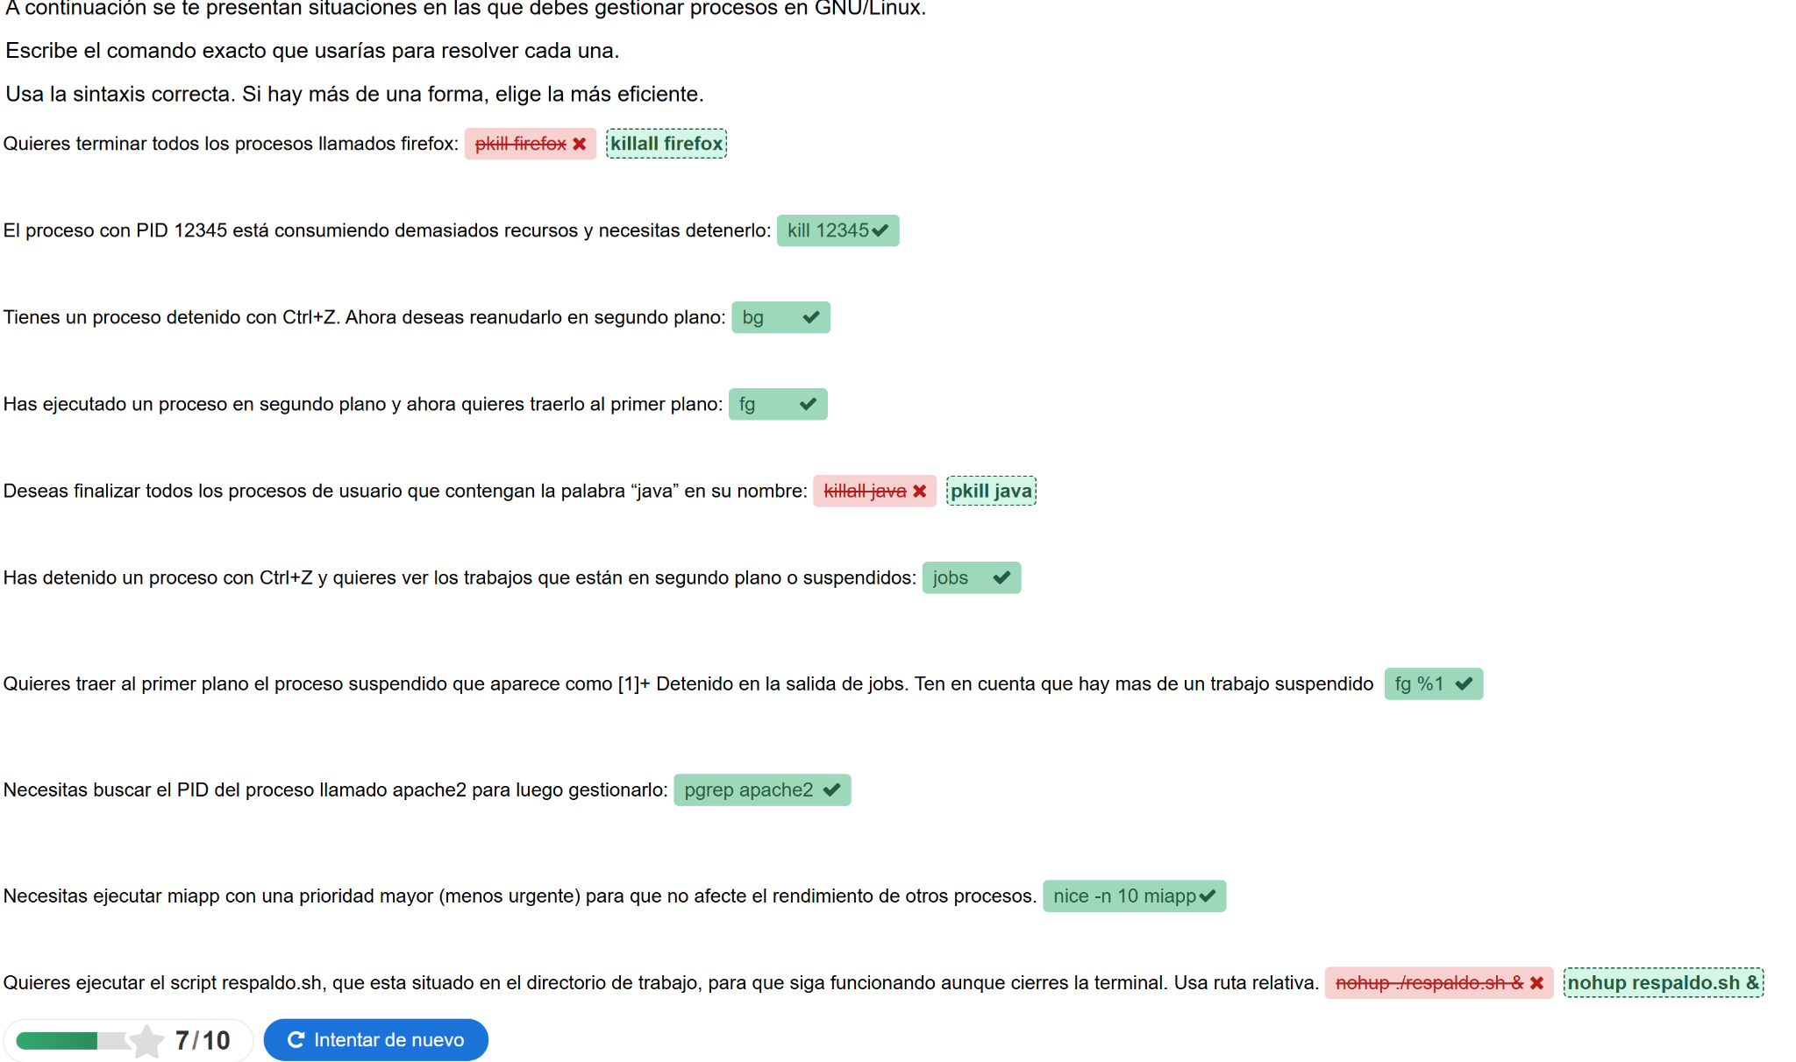
  - Responde a los siguientes puntos.
    - Con la información que vemos, ¿qué comando tenemos que ejecutar para forzar el cierre del proceso asociado a “cron”? kill -9 | 339
    - La señal TERM pedirá a un proceso que termine, permitiéndole gestionar su función de cierre, completando las tareas necesarias y limpiando la información que ha cargado en memoria.
Hemos usado el comando kill -l
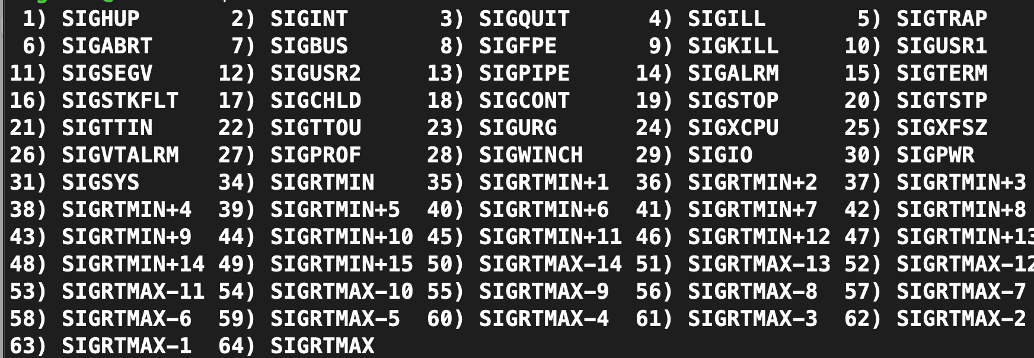
para listar el número de las señales y averiguar cual corresponde a TERM.

Cuando pulsamos CTRL+C estamos enviando una señal SIGINT (2) → interrupción de teclado.
Cuando pulsamos CTL+Z estamos enviando una señal SIGSTOP (19) → parar el proceso. Esto hace que el proceso SUSPENDA la EJECUCION y lo mantenga en segundo plano.
Usando la sintaxis kill -s SEÑAL PID Escribe la sintaxis completa suponiendo que el proceso se llama p1 y su PID es 703 kill -s SIGINT 703 / kill -s SIGSTIO 703
¿Indica que otros comando/s conoces para enviar la señal de finalización TERM a un proceso?

